PROJETO BÁSICO DE MICRO USINA FOTOVOLTAICA DE 173kWp

SISTEMA DE MICROGERAÇÃO DE ENERGIA SOLAR

PREFEITURA MUNICIPAL DE SAGRADA FAMILIA

CNPJ 92.410.422/0001-53

CONEXÃO A REDE DE BAIXA TENSÃO – SISTEMA ON GRID TIE

SAGRADA FAMÍLIA, 06 DE SETEMBRO DE 2023

MEMORIAL DESCRITIVO

GENERALIDADES

A Prefeitura do Município de Sagrada Família - RS pretende instalar cinco plantas de geração de energia solar fotovoltaica totalizando 173 kWp de potência cuja finalidade é a geração de energia elétrica e injeção de excedente de energia na rede de baixa tensão da concessionária distribuidora de energia elétrica – RGE – caracterizando o sistema de compensação previsto na REN nº 482 de ANEEL.

LOCALIZAÇÃO DOS SISTEMAS FOTOVOLTAÍCOS

A localização da instalação corresponde aos seguintes dados:

LOCAL : NOVA ESCOLA FNDE
Endereço: | Rua Quatorze, 229 AP 1 Centro Cidade Sagrada Família – RS CEP 98.330-000
CNPJ | 92.410.422/0001-53
Unidade Consumidora | UC 4002650122
Latitude: | 27° 42' 19,667" S (-27,705463)
Longitude: | 53° 7' 51,69" O (-53.131025)
Altitude: | 370 m
PREDIO DA PREFEITURA MUNICIPAL
Endereço: | Rua Vinte de Março,8 AP 1 Centro Cidade Sagrada Família – RS CEP 98.330-000
CNPJ | 92.410.422/0001-53
Unidade Consumidora | UC 3085466511
Latitude: | 27° 42' 32,616" S (-27,70906)
Longitude: | 53° 8' 8,016" O (-53.13556)
Altitude: | 371 m
PM PARQUE DE MÁQUINAS
Endereço: | Rua do Parque, 320 Centro Cidade Sagrada Família – RS CEP 98.330-000
CNPJ | 92.410.422/0001-53
Unidade Consumidora | UC 3082890711
Latitude: | 27° 42' 26,76" S (-27,707433)
Longitude: | 53° 7' 59,41" O (-53.133169)
Altitude: | 379 m

CAPELA MORTUÁRIA
Local: | CAPELA MORTUÁRIA
Endereço: | Linha Binello, 2521Rural Cidade Sagrada Família – RS CEP 98.330-000
CNPJ | 92.410.422/0001-53
Unidade Consumidora | UC 4003451665
Latitude: | 27° 42' 12,72" S (-27,703533)
Longitude: | 53° 8' 30,09" O (-53.141692)
Altitude: | 372 m
CENTRO DE EVENTOS CTG
Local: | CENTRO DE EVENTOS CTG
Endereço: | Linha Quatorze, 315 Centro Cidade Sagrada Família – RS CEP 98.330-000
CNPJ | 92.410.422/0001-53
Unidade Consumidora | UC 4003497408
Latitude: | 27° 42' 19,13" S (-27,705314)
Longitude: | 53° 7' 45,88" O (-53.129411)
Altitude: | 366 m
Fonte dados climáticos: | ATLAS BRASILEIRO

ENTRADA DE ENERGIA

Seguem abaixo as informações das respectivas entradas de energia dos pontos aos quais serão instaladas as usinas fotovoltaicas:

LOCAL | DISJUNTOR DE  ENTRADA | OBSERVAÇÃO
NOVA ESCOLA FNDE | Tripolar 63 A | EXISTENTE
PRÉDIO DA PREFEITURA MUNICIPAL | Tripolar 50 A | EXISTENTE
PM PARQUE DE MAQUINAS MUNICIPAL | Tripolar 125 A | NOVO PADRÃO  DE ENTRADA
CAPELA MORTUÁRIA | Monopolar 40 A | EXISTENTE
CENTRO DE EVENTOS CTG | Tripolar 63 A | EXISTENTE

Na tabela acima são relacionados os disjuntores de entrada dos padrões existentes, onde deverá ser considerado a execução de um novo padrão de entrada em conformidade com a concessionária local, sendo que uma nova entrada será na Unidade consumidora PM Parque de Máquinas Municipal no lugar da medição existente.

LEGISLAÇÃO E NORMAS TÉCNICAS

Os desenhos, serviços, equipamentos e materiais do referido projeto, deverão cumprir as recomendações dos seguintes documentos e normas:
  - MODULO 3 (PRODIST) – Modulo 3 do procedimento de distribuição de energia elétrica no Sistema Elétrico Nacional (Prodist – Acesso ao Sistema de Distribuição – Seção p3,7.
  - MODULO 8 (PRODIST) – Modulo 8 da Resolução Nº395 de2009 da Agência Nacional de Energia Elétrica.
  - ABNT NBR 5410 – Instalações elétricas de baixa tensão.
  - ABNT NBR 5456 – Eletricidade Geral – Terminologia;
  - ABNT NBR 14039 - Instalações elétricas de média tensão de 1,0 kV a 36,2 kV
  - ABNT NBR IEC 61439-1 Conjuntos de manobra e comando de baixa tensão Parte 1: Regras Gerais;
  - ABNT NBR IEC 62116 - Procedimento de ensaio de anti-ilhamento para inversores de sistemas fotovoltaicos conectados à rede elétrica.
  - ABNT NBR 16149 – Sistemas fotovoltaicos (FV) – Características da interface de conexão com a rede elétrica de distribuição.
  - ABNT NBR 16612 – Cabos de Potência para sistemas fotovoltaicos não halogêneos, isolados, com cobertura – Requisitos de desempenho;
  - ABNT NBR 16690- Instalações elétricas de arranjos fotovoltaicos — Requisitos de projeto
  - ANEEL RESOLUÇÃO Nº 482 - Resolução Nº 482 de 17 de abril de 2012 da Agência Nacional de Energia Elétrica.
  - ANEEL RESOLUÇÃO Nº 687 - Resolução Nº 687 de 24 de novembro de 2015 da Agência Nacional de Energia Elétrica.
  - ANEEL RESOLUÇÃO Nº 517 - Resolução Nº 517 de 11 de dezembro de 2012 da Agência Nacional de Energia Elétrica.
  - ABNT NBR 16150 - Sistemas fotovoltaicos (FV) – Características da interface de conexão com a rede elétrica de distribuição – Procedimento de ensaio de conformidade.
  - NR 10 – Segurança em instalações e serviços em eletricidade
  - NR 26 – Sinalização de segurança;
  - GED 13 – Fornecimento em Tensão Secundária de Distribuição;
  - GED 15303 – Conexão de Micro e Minigeração Distribuída sob Sistema de Compensação de Energia Elétrica;

Demais normas da concessionária e normas pertinentes que se fizerem necessárias para a homologação do sistema fotovoltaico.

CARACTERÍSTICAS GERAIS DADOS GERAIS DO SISTEMA

O sistema fotovoltaico para geração de energia elétrica será formado pelos seguintes elementos:
  - Módulos fotovoltaicos;
  - Estrutura metálica de suporte dos módulos fotovoltaicos; instalação em solo;
  - Inversor AC/DC;
  - Cabos de conexão;
  - Dispositivos de proteção CC e CA.
O sistema de geração fotovoltaica será composto em um total de 436 módulos fotovoltaicos de 540Wp e serão conectados a cinco inversores sendo quatro inversores trifásicos de 33.000W, 33.000W, 25.000W e 75.000 W e um monofásico de 7.000W e estes serão conectados diretamente aos respectivos centros de distribuição da unidade consumidora, onde será conectada diretamente na rede da concessionária sistema “on grid”.
Os módulos fotovoltaicos serão montados sobre o telhado existente na FNDE Escola Municipal, Centro de Eventos CTG e no Prédio da Prefeitura Municipal e serão fixados sobre o telhado de forma adequada e em estrutura de solo na PM Parque de Máquinas e Capela Mortuária, denominado como suporte dos módulos, que por sua vez são fixados sobre o solo de forma adequada.

GERAÇÃO DE ENERGIA PRÓPRIA

Os cabos provenientes dos módulos se conectam aos inversores, onde cabos de alimentação do inversor acima descrito serão protegidos por eletroduto de PVC dimensionado para ocupação de 40% da área interna do mesmo.
Estes inversores irão estabelecer a ligação entre o gerador fotovoltaico e a rede/carga, como característica consiste em converter a corrente continua do gerador fotovoltaico em corrente alternada, ajustando para a frequência e o nível de tensão a qual se encontra conectado. Neste caso será do tipo “ on grid”, ou seja, conectado diretamente a rede da concessionaria. Estes inversores irão transferir a energia produzida diretamente ao quadro de distribuição local, esta energia então é utilizada pela carga, enquanto houver luz solar a energia produzida estará sendo injetada e utilizada, se a energia produzida pelos painéis não

for suficiente para alimentar tudo que está ligado em um determinado momento, a carga então busca a diferença na rede pública, caso a energia não seja toda utilizada pela carga, a energia excedente é então injetada na rede.
Durante a noite os painéis não produzem energia, com isso, e a rede elétrica local que suprirá toda a energia requerida, todo esse processo e gerenciado pelos inversores e é totalmente automático, sem nenhuma intervenção do usuário.
Os inversores possuem esquema de proteção anti-ilhamento, o qual consiste na detecção de uma ausência da tensão da rede, que pode ser intencional para trabalhos de manutenção pelos técnicos da operadora, ou não intencional pela atuação de algum equipamento de proteção de linha contra alguma anomalia. Nessas situações ocorre a abertura automática de um dispositivo de interligação, que corta a ligação entre a instalação de geração e a rede.
Na caixa que contém o disjuntor geral de entrada junto à medição da concessionária onde contém o medidor será instalada uma placa em alumínio de espessura mínima de 1mm e dimensões 13x13cm conforme modelo abaixo:
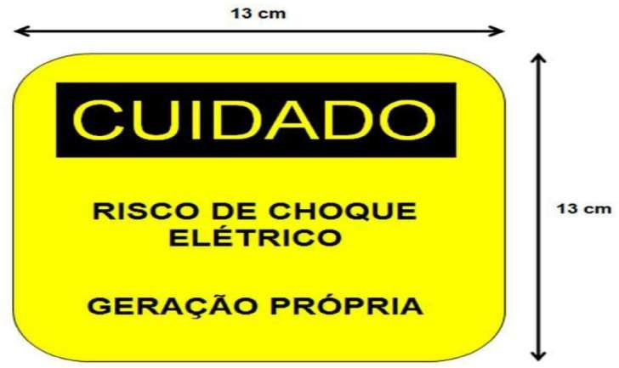

Todos os componentes metálicos serão aterrados e a resistência de terra não deverá passar dos 10 ohms em qualquer época do ano.
A energia gerada correspondera em torno de 90 a 110% da energia a ser consumida, gerando desta forma créditos de energia ao cliente, caso haja sobra de consumo no referido mês.

MÓDULOS FOTOVOLTÁICOS

Os módulos fotovoltaicos deverão ser do tipo mono cristalino, half-cell e bifaciais, os quais possuem capacidade de converter a luz incidente na parte traseira juntamente com a

parte frontal em eletricidade, fornecendo maior potência de saída, menor coeficiente de temperatura, redução de perdas por sombreamento, assim como uma melhor tolerância para cargas mecânicas, possuindo robustas esquadrias de alumínio resistente à corrosão, altas rajadas de vento, com dimensões aproximadas de 2279mm x 1134mm, com potência mínima de 540w. A seguir, estão presentes as características técnicas mínimas destes módulos:
Abaixo seguem características técnicas destes módulos fotovoltaicos:

CARACTERÍSTICAS TÉCNICAS DOS MÓDULOS
Características elétricas
Potência máxima: | >=540 W
Eficiência: | >=20,9 %
Tensão nominal: | >=41,64 V
Tensão em aberto: | >=49,60 V
Corrente nominal: | >=12,97 A
Corr. de curto-circuito: | >=13,66 A
Coef. Temp. à Pot, Máx: | >=-0.350%/̊C
Corr. de curto-circuito: | >=13,93 A
Espessura do Vidro Frontal/Traseiro: | Vidro temperado de no mínimo 2,0mm de elevada transmitividade frontal e traseiro

A degradação média de potência dos módulos não poderá ser superior a 0,45% ao ano, para os primeiros 30 anos de exploração e, além disso, deverão estar equipados com, pelo menos, 3 diodos de passagem (by-pass).
Os módulos deverão estar incluídos na classificação PV TECH, selecionados como “A”, “AA” ou “AAA”. A classificação supracitada pode ser consultada através do site: https://www.pv-tech.org/ja-solar-moves-to-aaa-rating-in-latest-pv-moduletech-

bankability-ratings-report/ ou ainda pelo QrCode abaixo.

Os módulos deverão apresentar certificado de conformidade de acordo com as disposições da norma NP EM ISSO/IEC 61215, “Crystalline silicone terrestrial photovoltaic

modules – Design qualification and type approva”, e respeitar a marcação CE, de acordo com a declaração do fabricante.
Os módulos deverão estar classificados na classe A, de acordo com a norma IEC 61730-1, de forma a assegurar a proteção contrachoque elétrico. Além disso, é necessário que estejam devidamente etiquetados no sistema de etiquetagem do INMETRO.
Os módulos devem ser identificados de forma legível e indelével, com, no mínimo, as seguintes informações: nome ou marca comercial do fabricante; modelo ou tipo do modelo; número de série.
A instalação dos módulos fotovoltaicos em estrutura própria a montar no telhado, assegura a livre circulação de ar entre o telhado e a parte traseira dos módulos, situação que, por permitir essa circulação melhora a capacidade de produção de energia, apesar do aquecimento adicional devido à proximidade do telhado.
Os módulos que serão instalados, deverão ter garantia de geração mínima de energia de 85% da eficiência quando atingir 30 anos.

INVERSOR SOLAR

O inversor é o equipamento responsável por transformar a energia elétrica gerada nos módulos fotovoltaicos na forma de corrente contínua CC para corrente alternada CA, para que esta possa ser injetada na rede elétrica.
Em casos de perda ou anormalidades de tensão e frequência na rede AC, o inversor deixa de fornecer energia AC, evitando o funcionamento ilhado, ficando uma garantia de segurança para os trabalhadores de manutenção da rede elétrica da companhia. Voltando os valores de tensão e frequência a sua normalidade, o inversor se conecta à rede automaticamente.
O inversor instalado deverá atender aos requisitos estabelecidos nas ABNT NBR 16149; ABNT NBR1615 e ABNT NBR IEC 62116. No quadro a seguir estão as principais características do inversor.
Os inversores a serem utilizados nas centrais fotovoltaicas devem apresentar as seguintes características básicas mínimas:

DADOS TÉCNICOS DO INVERSOR FNDE ESCOLA MUNICIPAL
Características
Potência Nominal de Saída | 33.000 W
Tensão Nominal da Rede | 3/N/PE 380 VCA
Frequência Nominal da Rede: | 60 hz

Corrente Nominal da Rede: | 50,1A
Fator de Potência (cosф):: | > 0,99 (0,8 inicial - 0,8 atrasado)
Harmônicas | <3%
Rendimento | 98,5%
Grau de Proteção: | IP66
Topologia: | Sem Transformador
MPPTs/Número de Entrada: | 3/6

DADOS TÉCNICOS DO INVERSOR PREDIO PREFEITURA MUNICIPAL
Características
Potência Nominal de Saída | 25.000 W
Tensão Nominal da Rede | 3/N/PE 380 VCA
Frequência Nominal da Rede: | 60 hz
Corrente Nominal da Rede: | 38A
Fator de Potência (cosф):: | > 0,99 (0,8 inicial - 0,8 atrasado)
Harmônicas | <3%
Rendimento | 98,5%
Grau de Proteção: | IP66
Topologia: | Sem Transformador
MPPTs/Número de Entrada: | 3/6

DADOS TÉCNICOS DO INVERSOR PM CASA DE MÁQUINAS
Características
Potência Nominal de Saída | 75.000 W
Tensão Nominal da Rede | 3/N/PE 380 VCA
Frequência Nominal da Rede: | 60 hz
Corrente Nominal da Rede: | 114A
Fator de Potência (cosф):: | > 0,99
Harmônicas | <3%
Eficiência | 98,7%
Grau de Proteção: | IP66
Topologia: | Sem Transformador
MPPTs/Número de Entrada: | 9/18

DADOS TÉCNICOS DO INVERSOR CASA MORTUÁRIA
Características
Potência Nominal de Saída | 7.000 W
Tensão Nominal da Rede | 1/N/PE 220 VCA
Frequência Nominal da Rede: | 60 hz
Corrente Nominal da Rede: | 31,8A
Fator de Potência (cosф):: | > 0,99 (0,8 inicial - 0,8 atrasado)
Harmônicas | <1,5%
Eficiência | 98,1%
Grau de Proteção: | IP65
Topologia: | Sem Transformador
MPPTs/Número de Entrada: | 2/2

O inversor também funcionará como dispositivo de monitorização de isolamento, para desconexão automática da instalação fotovoltaica, no caso de perda da resistência de isolamento.
O inversor é especialmente projetado para perseguir o ponto de máxima transferência de potência do gerador fotovoltaico (MPPT), e entregar esta potência a rede com o mínimo de perdas possíveis. Ele atua como uma fonte de corrente sincronizado com a rede, do tipo auto comutação, por meio de bandas de histerese de operação. Tem a função de anti-ilhamento, através da medição da impedância da rede.
O equipamento é parametrizado quanto às faixas de operação normal de: Tensão CA, Injeção de Componente CC, Frequência (Hz), Fator de Potência, Distorção harmônica de corrente, Proteção contra ilhamento, Reconexão, Isolação e Seccionamento.
Os inversores a serem utilizados nas instalações deverão possuir garantia contra defeitos de material e fabricação de no mínimo 7 anos.

ESTRUTURA METÁLICA

A instalação deverá conter estrutura baseada em perfis metálicos para evitar corrosão por conta de intempéries. Estas estruturas de apoio para módulos fotovoltaicos são calculadas tendo em conta o peso da carga de vento para a área em questão, e a altitude da instalação. Os pontos de fixação para o módulo fotovoltaico são calculados para uma perfeita distribuição de peso na estrutura, seguindo todas as recomendações do fabricante.
A estrutura deve ser baseada no ângulo de orientação e declive especificada para o módulo fotovoltaico, dada a facilidade de montagem e desmontagem e a eventual

necessidade de substituição de elementos, ficando instalados fora de sombras e fixados na própria estrutura de sustentação do telhado em questão.

MEDIDOR BIDIRECIONAL

O sistema de medição de energia utilizado pelo usuário deverá ser tipo bidirecional. Em outras palavras, o medidor instalado na entrada deste usuário, será capaz de registrar o consumo e a geração de eletricidade. Este medidor bidirecional certificado pelo INMETRO e será instalado pela concessionária local no caso a RGE.

ISOLAÇÃO GALVÂNICA E ATERRAMENTO

Está previsto o isolamento galvânico entre a corrente continua do sistema fotovoltaico e a rede.
Soluções técnicas diversas podem ser utilizadas e são aceitáveis desde que respeitem as normas vigentes e de boas práticas.
O sistema fotovoltaico será supervisionado por um sistema IT ( neutro aterrado por impedância), sem o polo aterrado.
Os conjunto dos módulos serão apresentados pelo número de módulos fotovoltaicos individualmente desligáveis; o sistema possui diodos de bloqueio e proteção contra surtos.
Por razões de segurança, se alguma parte da rede não suportar uma maior intensidade de corrente, esses sistemas serão protegidos individualmente.
A estrutura de suporte será aterrada.

SISTEMA DE MONITORAMENTO E CONTROLE (SMS)

O sistema de controle e de monitoramento, permite, por meio de um computador e um software dedicado, de comunicar em cada instante com o sistema de modo a verificar a funcionalidade do inversor instalado com a possibilidade de visualizar as indicações técnicas (tensão, corrente, a potência, etc.) para o inversor. Também pode ser lido no histórico de eventos do inversor.

PROTEÇÃO LADO CA

No QDG a ser executado, será instalada a proteção da saída CA do inversor. Ele possuirá um disjuntor termomagnético, para proteção das saídas contra sobrecargas e curto circuito.

Disjuntor de saída do inversor de acordo com a cabeamento utilizado e no mínimo 30% acima da corrente máxima de operação do inversor.
Poderá ser utilizado disjuntores de uso geral de 3 e 2 polos – 5kA (o nível de curto-circuito deverá ser calculado e conferido para cada região), ou caso seja necessários disjuntores com caixa moldada.

PROTEÇÃO LADO CC

No lado CC, deverá ser prevista o uso de DPS para sistemas fotovoltaicos, disjuntores, seccionadoras e/ou fusíveis para uso específico em sistemas fotovoltaicos e deverão ser dimensionados de acordo com o sistema.
Deverão estar localizados na string box ou dentro do inversor, caso este tenha um espaço integrado destinado para tal, porém o ideal é que a string box fique o mais próximo possível do inversor, desde que a distância entre as placas solares e o inversor solar seja de no máximo 10m, de preferência no telhado e externamente.

DAS CANALIZAÇÕES INFRAESTRUTURAS ELÉTRICAS

A instalação dos cabos deve respeitar as indicações da norma NBR 5410, existindo um cuidado especial de forma a evitar falhas de funcionamento entre os condutores ativos ou entre estes e a terra.
Não deverão existir trechos de extensão superior a 10 m sem que seja colocada uma identificação em qualquer dos cabos de fileira, de forma a assegurar que em nenhuma circunstância se corre o risco de que possam ser trocados ou confundidos.
Painel elétrico de proteção em baixa tensão para conexão em tensão 380/220V/60Hz auto suportado, grau de proteção mínimo IP-65, equipamento adequado para instalação em ambiente industrial, em local ao ar livre, isento de poluição condutiva e gases corrosivos.
Deverão ser adotados módulo de proteção contra surtos – DPS em todas as entradas de energia condizentes com a energia utilizada.
Ter configuração modular de acordo com a necessidade da aplicação.

Nenhuma peça apresentar rebarbas ou arestas vivas.
Todos os quadros deverão receber identificação adequada para advertir sobre os riscos elétricos.

CONTEÚDO MÍNIMO DO PROJETO

O projeto deverá ser apresentado conforme estipula a ABNT NBR 16274:2014 - Sistemas fotovoltaicos conectados à rede — Requisitos mínimos para documentação, ensaios de comissionamento, inspeção e avaliação de desempenho.
Nos casos onde a usina fotovoltaica for instalada sobre coberturas e/ou telhados, deverá ser parte integrante do projeto um “Laudo de Avaliação da Estrutura” garantindo que a instalação dos módulos fotovoltaicos não abalará a integridade física da edificação.
O Laudo deverá ser elaborado por um engenheiro civil ou mecânico (conforme for o tipo da estrutura) e ter anexado sua respectiva ART, registrada no CREA e assinada pelas partes.

AUTO CONSUMO REMOTO

A tabela abaixo relaciona a média de consumo mensal de todas as unidades consumidoras de responsabilidade da Prefeitura de Sagrada Família, em destaque estão as unidades responsáveis pela geração e envio dos créditos excedentes às demais unidades consumidoras.

MÉDIA DE CONSUMO DAS UNIDADES CONSUMIDORAS
Unidade Consumidora | Local | Média de Consumo  anual (kWh)
UC 3085336706 | POO LINHA SETE LOTES | 1317
UC 3085349076 | PM POSTO DE SAUDE | 28
UC 3085351240 | POO PONTE SADA LEONEL ROCHA | 5206
UC 3085398474 | MUNICIPIO SAGRADA FAMILIA | 728
UC 3085572913 | CRECHE | 711
UC 3082536780 | PM EM LUCIDORO SANTOS | 639
UC 3085729776 | CRAS | 632
UC 3085264262 | PM ESTADIO MUNICIPAL | 464
UC 3085359760 | FBRICA DE CALADOS | 3653
UC 4001989887 | PRAA PREFEITURA | 1200
UC 3082440457 | PIM E BRIGADA MILITAR | 699
UC 3082890711 | PM PARQUE DE MAQ MUN (geração) | 620
UC 3083330242 | CMARA DE VEREADORES | 335
UC 3085223240 | PM ESCOLA JUCA VIEIRA | 100
UC 3083340403 | SALA MULTIFUNCIONAL | 2739
UC 3085223240 | PM ESCOLA JUCA VIEIRA | 533
UC 3085401397 | PARQUE DE RODEIOS | 95
UC 3083340403 | PRDIO DA PREFEITURA MUNICIAPAL  (geração) | 1047
UC 3085699517 | ACADEMIA | 120
UC 3085609140 | POO COMUNITRIO LINHA GACHA | 2173
UC 3085408421 | PM BOMBA DE AGUA | 556
UC 4003497408 | CENTRO DE EVENTOS CTG (geração) | 0
UC 4002650122 | NOVA ESCOLA FNDE (geração) | 1136
UC 4003451664 | CAPELA MORTUÁRIA (geração) | 30
% TOTAL |  | 24.963

VERIFICAÇÕES
O instalador irá verificar e certificar os pontos seguintes:
- Produção de energia fotovoltaica gerada sob diferentes condições de operação;
- Continuidade elétrica entre os módulos e as ligações;
- Aterramento;
- Demais testes que se fizerem necessário;
- Isolamento de circuitos elétricos;

VALOR DE REFERÊNCIA
As estimativas de preço e limite de admissibilidade das propostas são as seguintes: Planilha geral de preços:
Usina | Descrição | Potência  Total (kWp) | Preço por kWp  ( referência ) R$/wp | Preço Total Estimado
1 | Sistema de geração de energia solar fotovoltaica, conectada à rede conforme  especificações | 173 | 4,07 | R$ 704.110,00
Fonte: Greener, 2022/Portal Solar Nov/2022-Jan/2023- preço estimado – detalhamento na planilha orçamentária

CONSIDERAÇÕES FINAIS
O presente projeto básico oferece informações suficientes para a determinação das usinas que irão suprir o consumo de energia elétrica das unidades consumidoras sob a responsabilidade da Prefeitura de Sagrada Família - RS, sendo necessário projeto executivo mais detalhado caso as usinas sejam implementadas posteriormente.
:

Atenciosamente

Engenheiro Eletricista Rogerio Marcos Rakoski

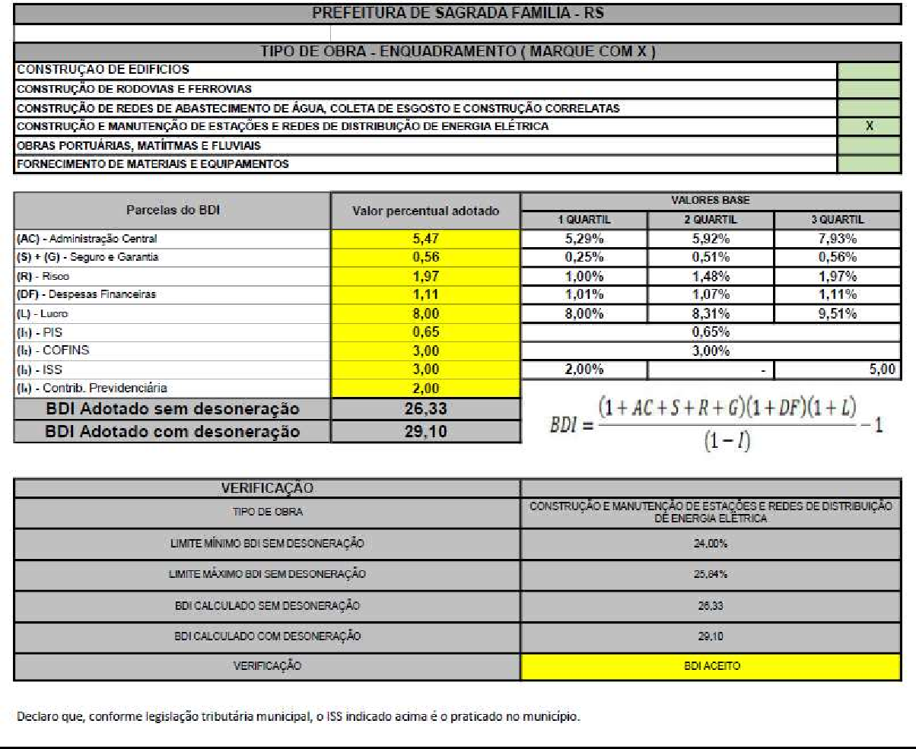

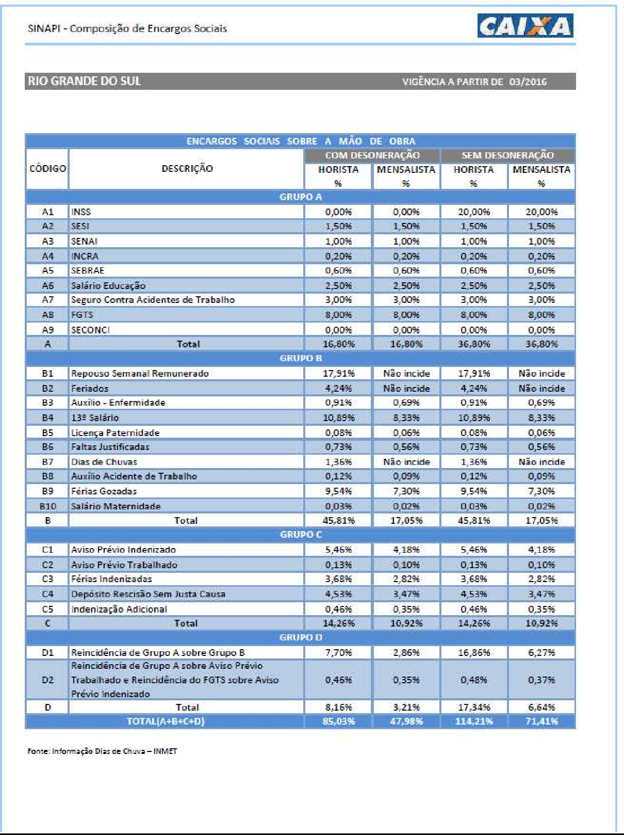

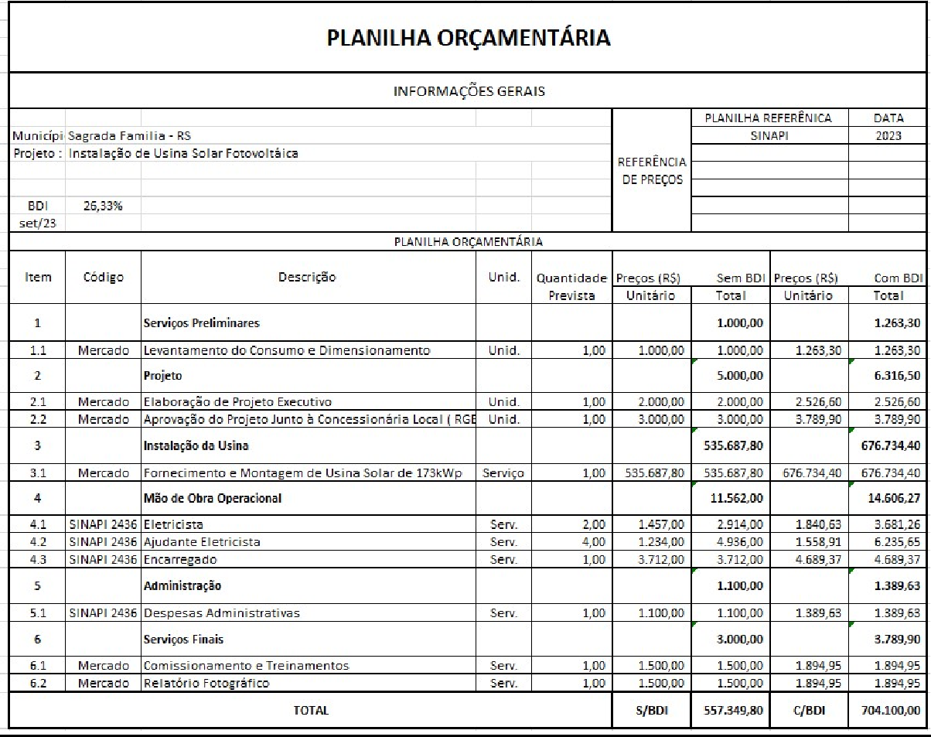

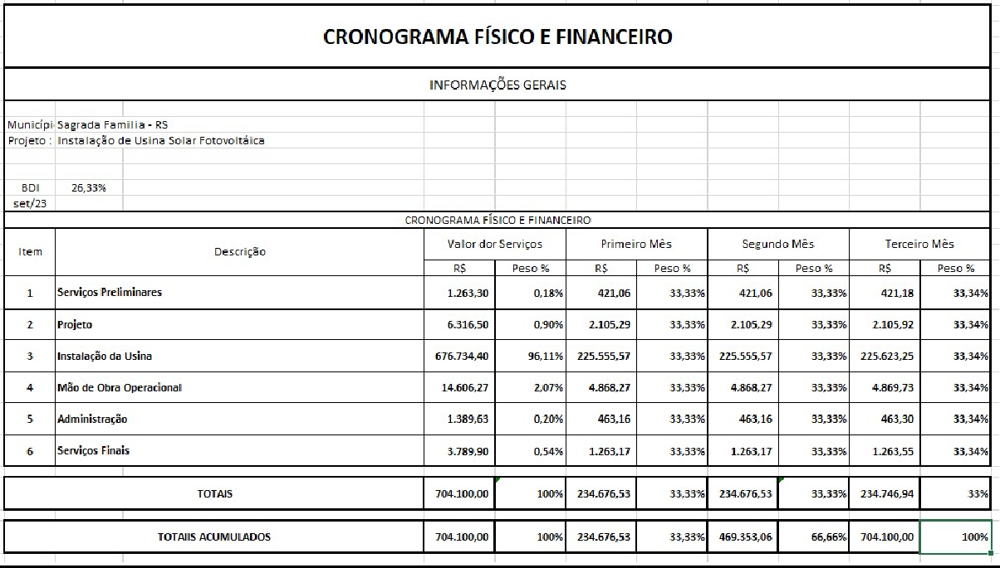

Desenhos Orientativos

NOVA ESCOLA FNDE
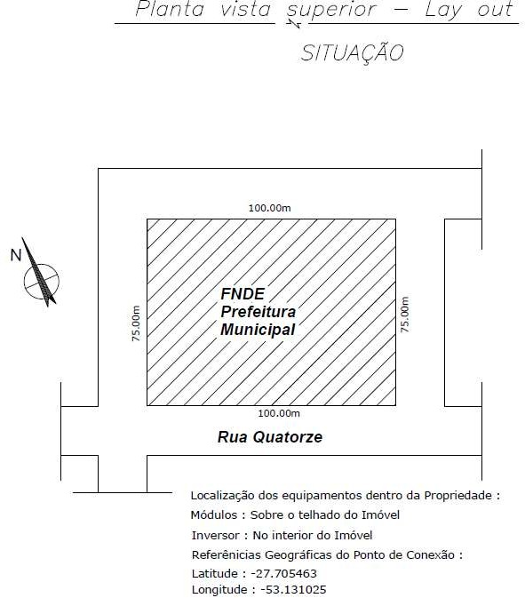

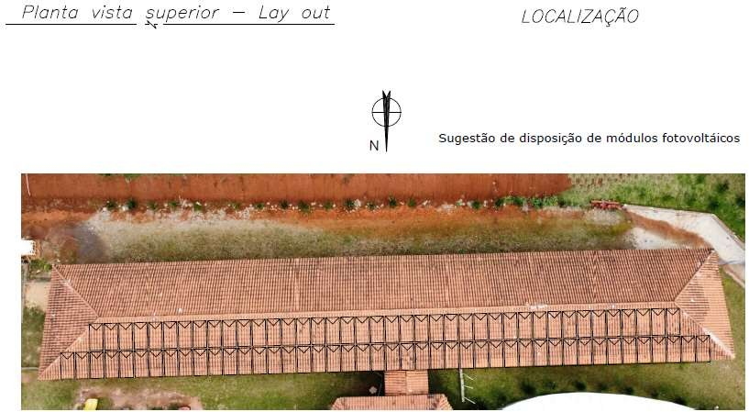

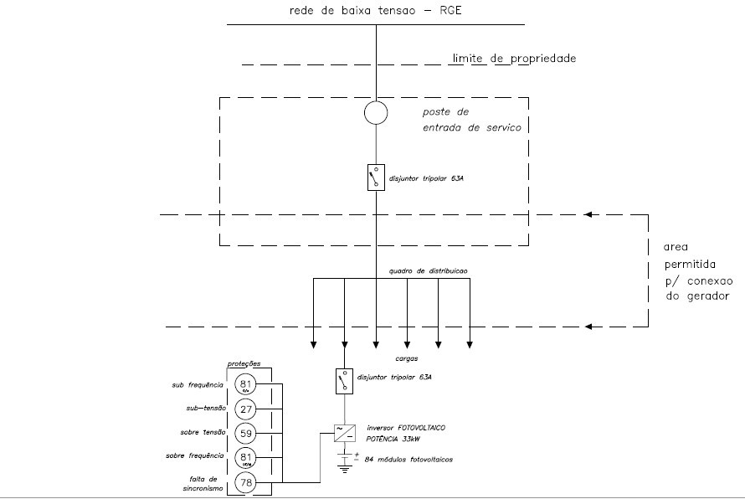

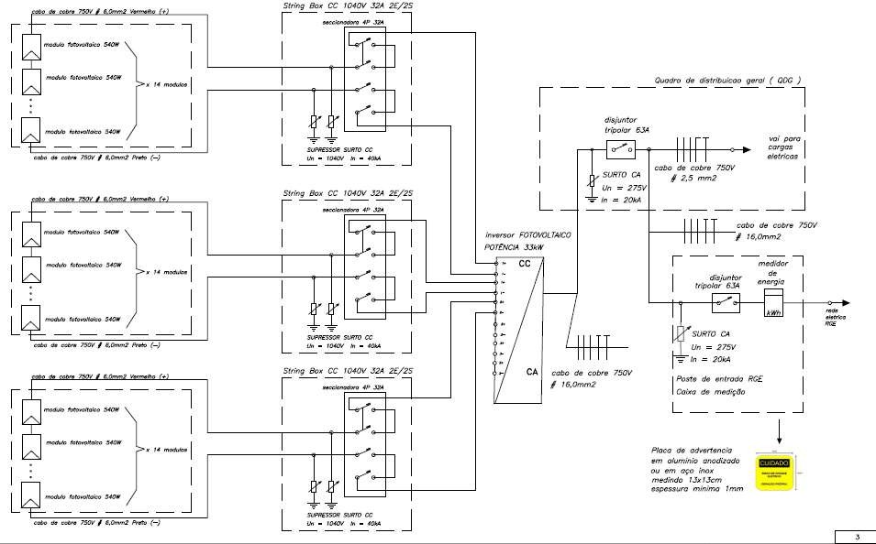

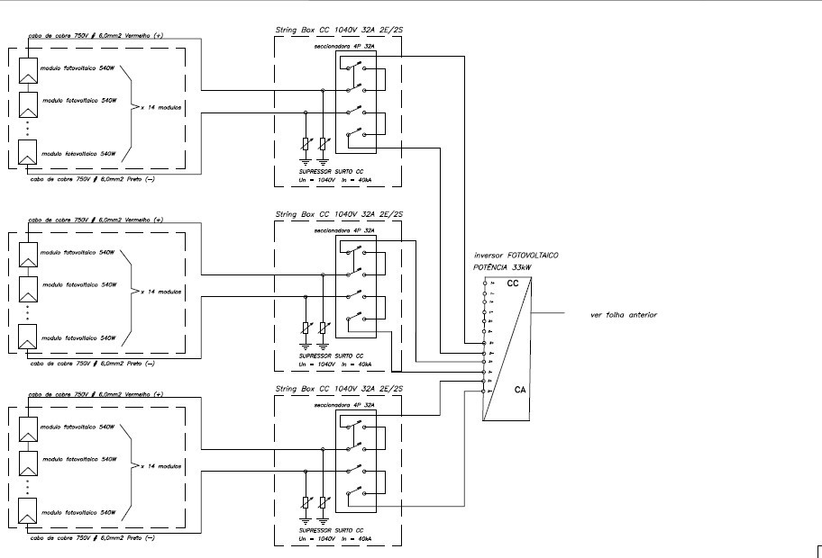

PRÉDIO DA PREFEITURA MUNICIPAL
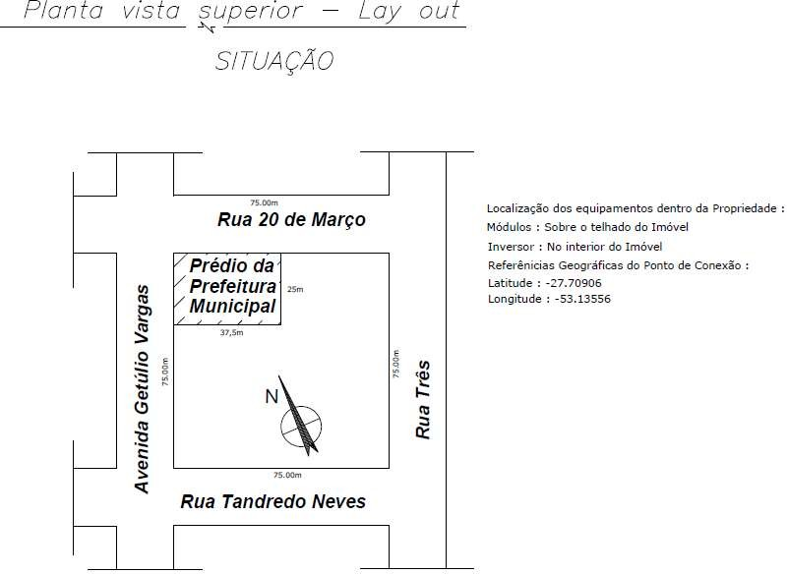

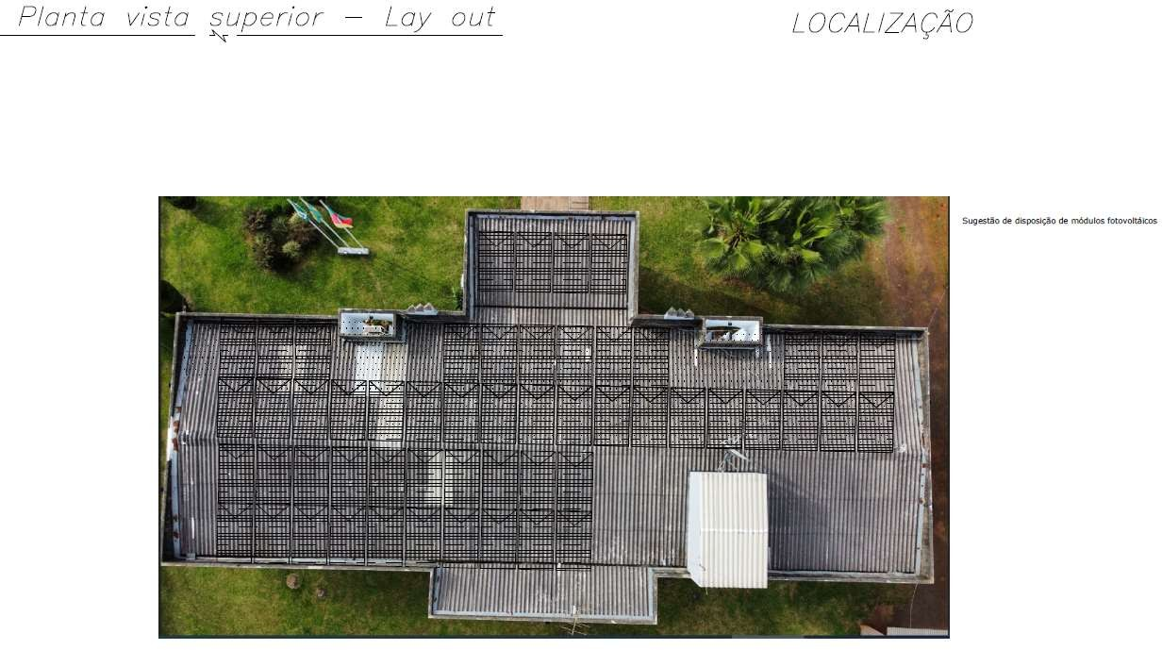

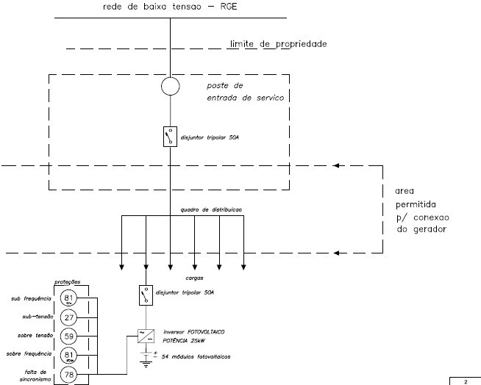

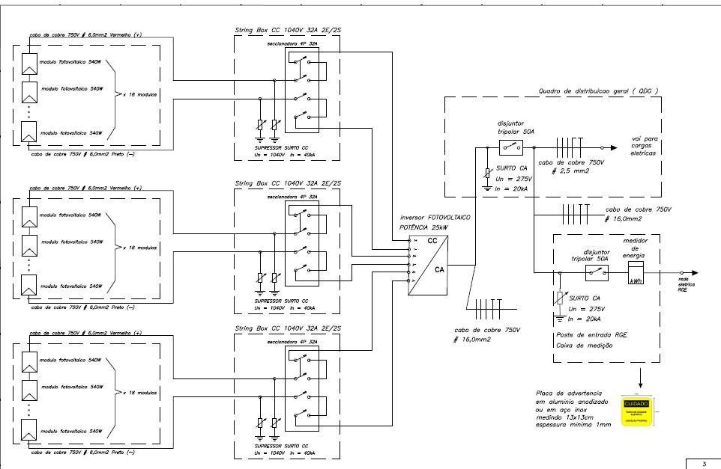

PM PARQUE MÁQUINAS
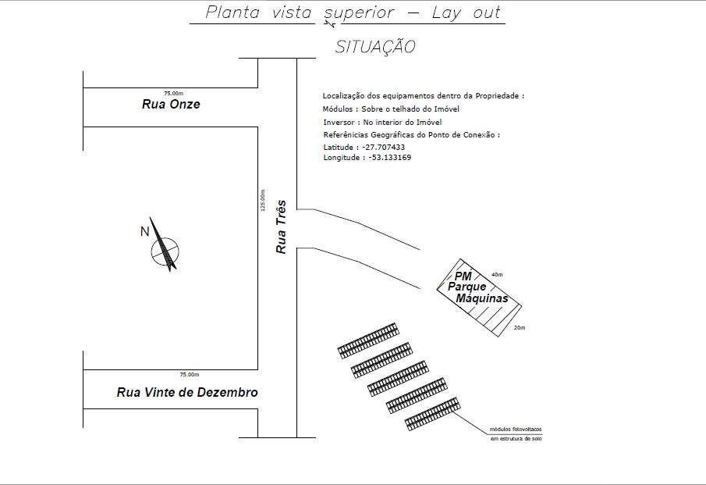

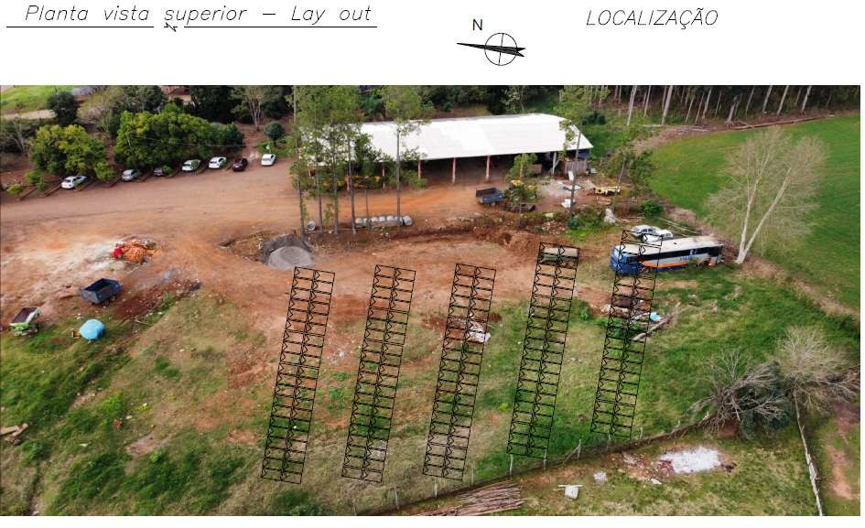

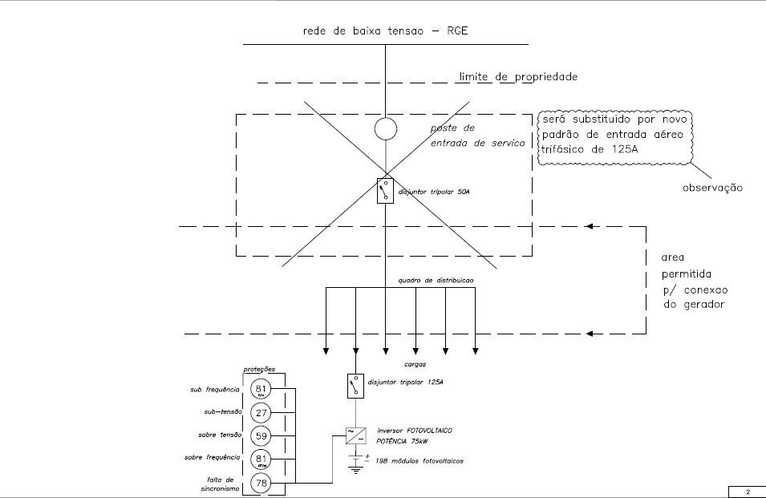

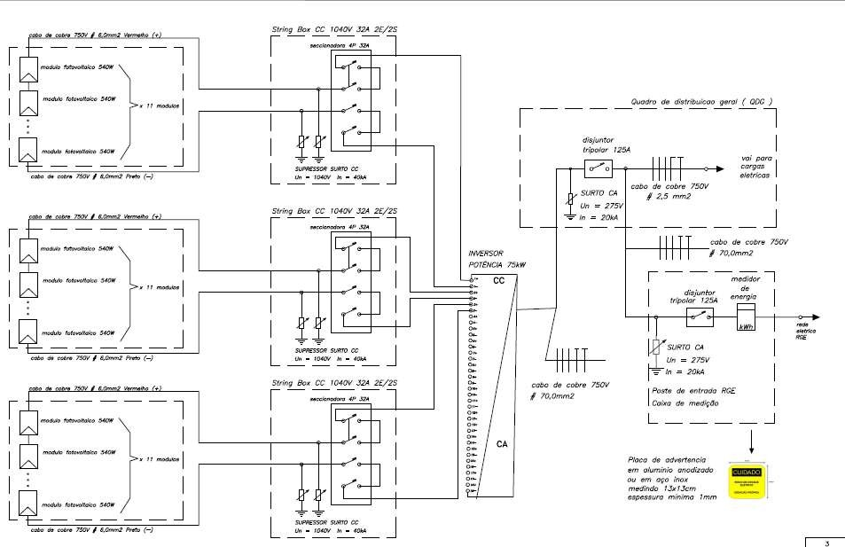

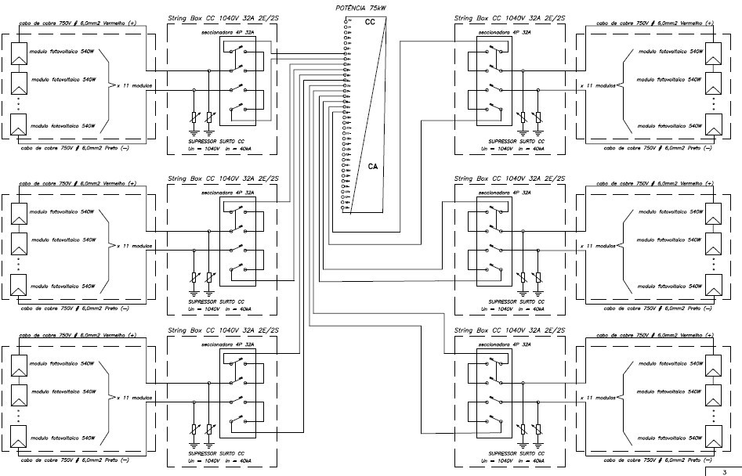

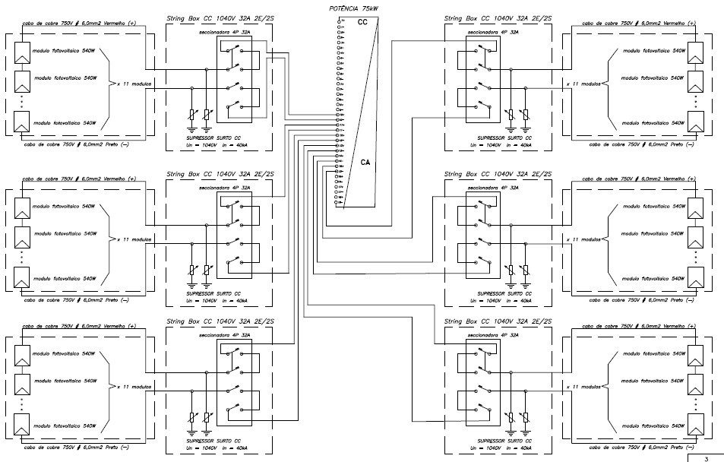

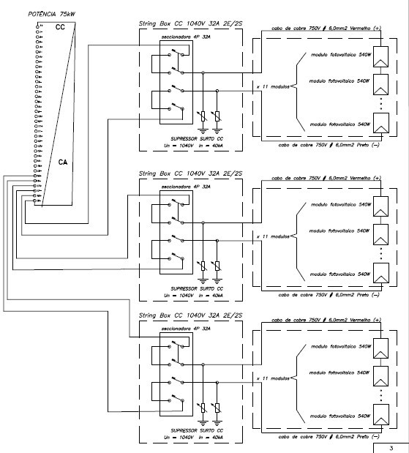

CAPELA MORTUÁRIA

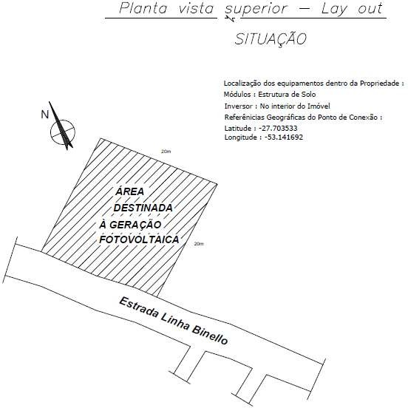

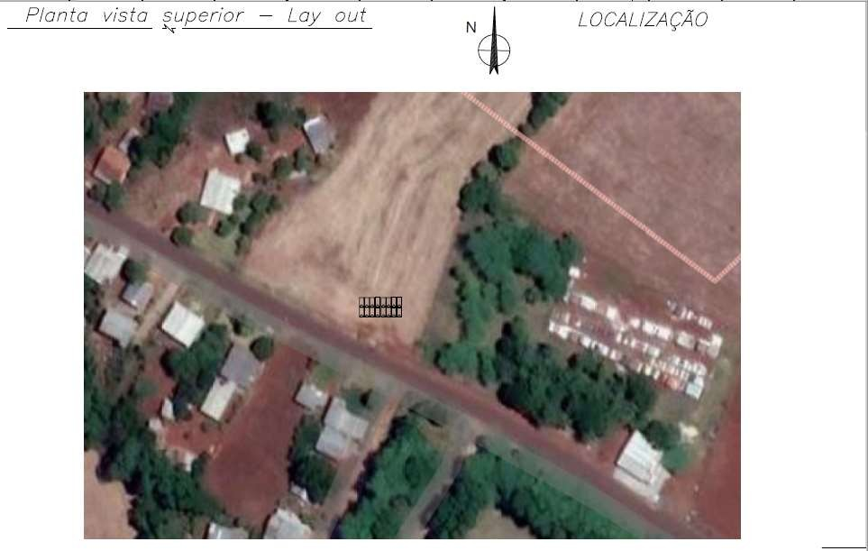

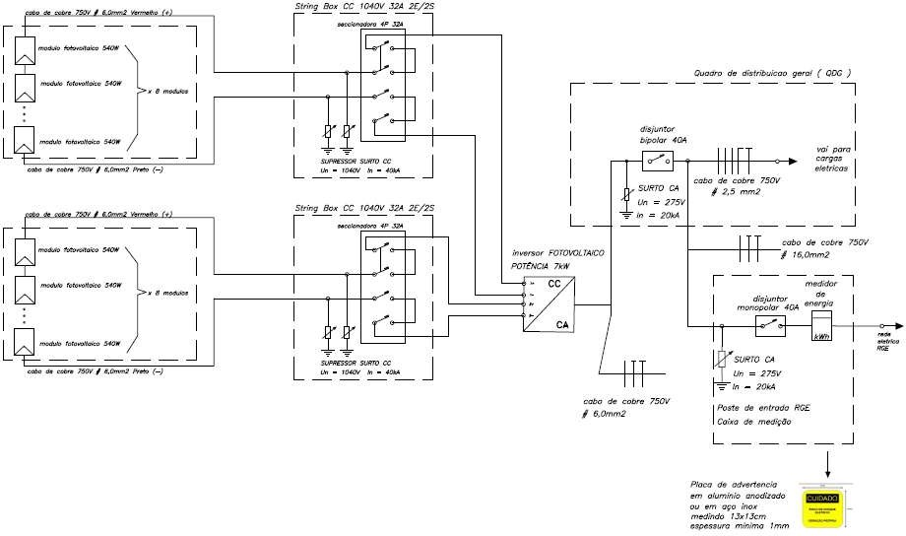

CENTRO DE EVENTOS CTG

